2-åringen∼
kropp og utforsking

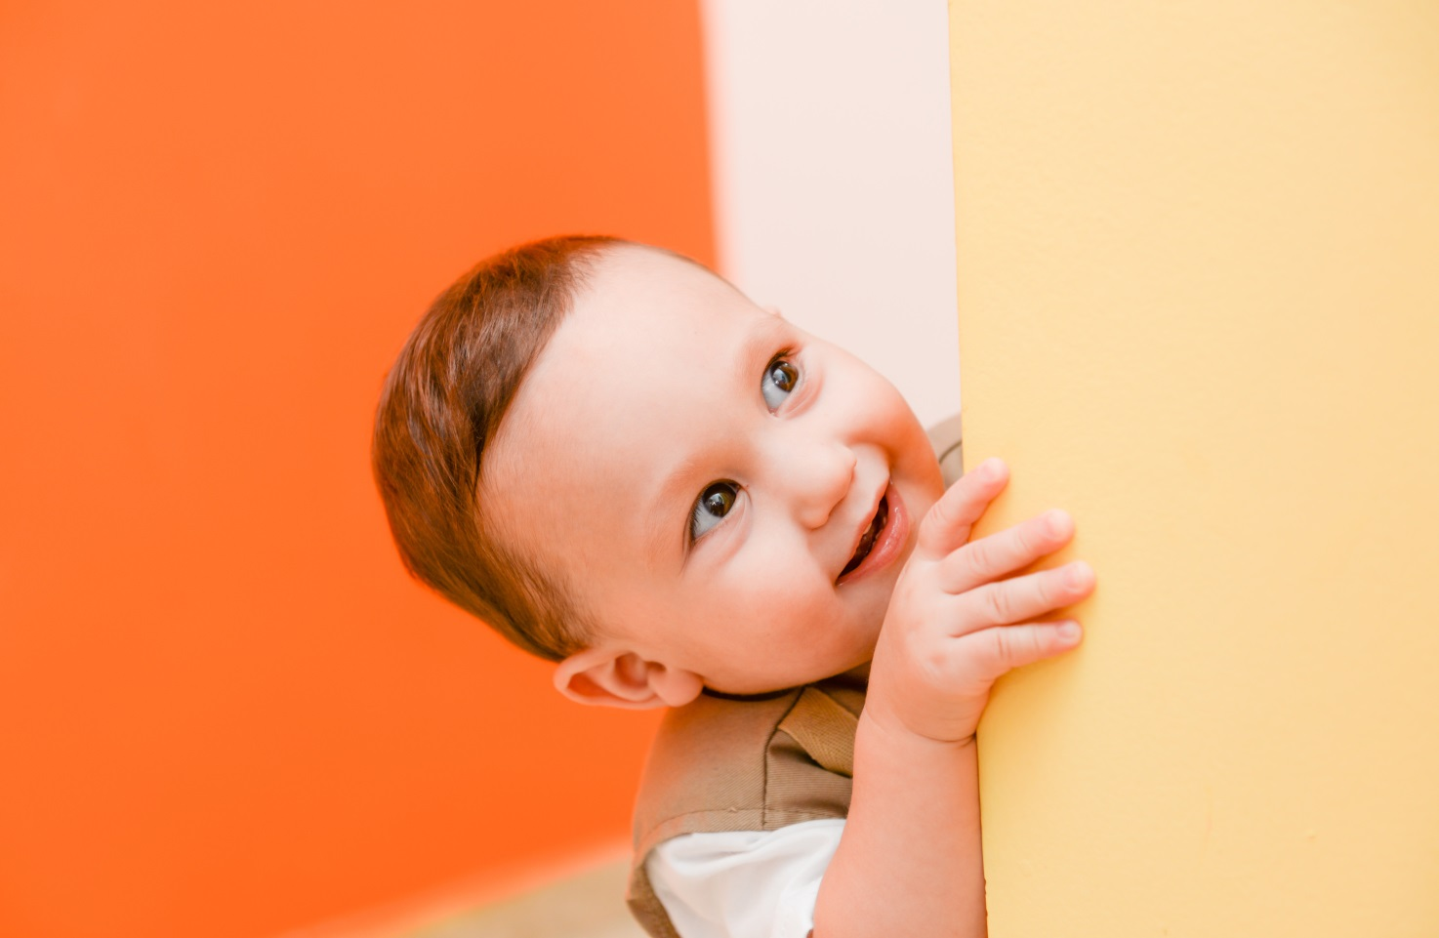

Fotograf Aaron Mello, Unsplash.com

Barn er best rustet til å bestemme over sin egen
seksualitet dersom deres foreldre kan kommunisere
åpent med dem om kropp, identitet og seksualitet gjennom hele barndommen.

Dersom barnets foreldre reagerer negativt på det
barnet opplever som gode følelser knyttet til egen
kropp, vil barnet kunne tolke gode seksuelle følelser
som noe negativt når de dukker opp. Dette er noe av bakgrunnen for at seksualitet skal tas opp som eget
tema på 2-og 4 års konsultasjon på helsestasjonen.

Barns seksualitet kan ikke sammenliknes med voksen seksualitet. Barns seksualitet er preget av nysgjerrighet og utforskning.

- Barn liker ofte å være nakne og utforske kroppen sin.
- Kroppskontakt er viktig for at barnet ditt skal bli glad i egen kropp.
- Barnet utforsker seg selv med hendene, og kan
noen ganger kose seg ved å berøre kjønnsorganet sitt. Barnet kan også gni seg inntil møbler eller andre ting
med kjønnsorganet fordi de liker det. Dette er helt normalt.
- Lær barnet ord om hele kroppen, også kjønnsorganer.
- Respekter barnet ditt, og ikke press det til å gi klemmer eller kyss til andre enn det selv har lyst til.
- Bruk naturlige situasjoner til å forklare og snakke med barnet ditt om kroppen sin.

Referanser:
«Barns seksualitet» 2000, T. Langfeldt
«Børn og seksualitet» 2011, A. Stevnhøj
Jorunn E. Olsen, joeo@birkenes.kommune.no
Lagret: G: - HS – Helsestasjonen – Barn og seksualitet. 24.08.18.

